|  |  |  |  |  |
| --- | --- | --- | --- | --- |
| **Date** | **Version** | **Description** | **Author** | **立案單號** |
| 2014/03/25 | 1 | Created | 慈蓮 | 140310000439 |
| 2014/06/18 | 2 | 增加拍照張數限制，每個文件最多只能拍五張 | 慈蓮 | 140619000172 |

1. 程式功能概要說明：

|  |  |
| --- | --- |
| 程式功能 | 拍照文件清單 |
| 程式名稱 | AAMI_0907 |
| 作業方式 | ONLINE |
| 概要說明 | 依據索賠類別，列出應拍照之文件類別 |
| 需求單位 | 理賠企劃科 |
| 作業單位 | 公司全體人員 |
| 作業平台 | □一般  ■平板電腦  □手機 |
| 使用對象 | ■員工(UCBean)  □客戶(CustomerBean) |
| 個資遮蔽方法 | ■無 □遮蔽 □securitylog |
| 分頁處理方式 | ■無 □真分頁 □假分頁，分頁每頁___筆【Default　20】 |

1. 程式流程圖：

將應拍文件列出來，提供拍照

DTAAC110_PIC拍照文件轉換檔

判斷選取之理賠類別對應拍照文件

1. 使用檔案：

|  |  |  |  |  |  |  |
| --- | --- | --- | --- | --- | --- | --- |
| 項次 | 中文說明 | 檔案名稱 | **查詢** | **新增** | **修改** | **刪除** |
|  | 拍照文件轉換檔 | DTAAC110_PIC | ■ | □ | □ | □ |
|  | 理賠文件檔 | DTAAC110 | ■ | □ | □ | □ |
|  | 理賠申請書檔 | DTAAA210 | ■ | □ | □ | □ |
|  | 理賠申請拍照文件檔 | DTAAA204(本機) | ■ | □ | □ | □ |

1. 相關模組：

|  |  |  |
| --- | --- | --- |
| 項次 | 中文說明 | 程式名稱 |
|  |  |  |

1. 畫面：

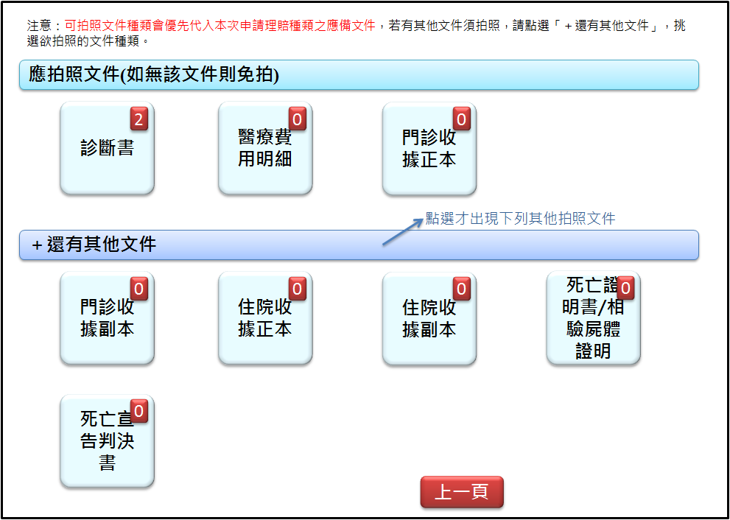

注意：可拍照文件種類會優先代入本次申請理賠種類之應備文件，若有其他文件須拍照，請點選「＋還有其他文件」，挑選欲拍照的文件種類。

程式內容：

* 1. 初始：
     1. 取得傳入參數理賠申請書($DTAAA210)及理賠申請拍照文件檔(DTAAA204)
     2. 若無理賠申請書($DTAAA210)資料：
        1. 則出現提示文字：未進行案件輸入。
        2. 下面動作都不需作業，僅提供回上頁功能
     3. 取得$理賠類別清單(可能多筆)：將$DTAAA210.理賠類別(CFM_APLY_KIND)去掉分隔底線(_)。
     4. 讀取$應拍照文件清單：
        1. SQL：讀取拍照文件轉換檔(DTAAC110_PIC)，並以文件代碼(DOC_CODE)串聯理賠文件檔(DTAAC110)，條件為DTAAC110_PIC.理賠類別(PIC_CAT)存在於$理賠類別清單(組成in語法)，且DTAAC110.是否為拍照文件(IS_PIC)等於’Y’，並取得下列資料(DISTINCT)：
           1. DTAAC110_PIC.文件代碼(DOC_CODE)
           2. DTAAC110.中文名稱(DOC_NAME)
        2. 若查無資料，視為正常。
     5. 將$應拍照文件清單列在畫面.應拍照文件區域下，產生各文件之button，若已有拍照，則將張數顯示在右上角。
     6. 讀取$所有拍照文件清單：
        1. SQL：讀取理賠文件檔(DTAAC110)，條件為DTAAC110.是否為拍照文件(IS_PIC)等於’Y’，並取得下列資料(DISTINCT)：
           1. DTAAC110.文件代碼(DOC_CODE)
           2. DTAAC110.中文名稱(DOC_NAME)
        2. 若查無資料，視為正常。
     7. 將$所有拍照文件清單**排除**$應拍照文件清單，列在畫面.+還有其他文件下，產生各文件之button，若已有拍照，則將張數顯示在右上角。
  2. +還有其他文件button：
     1. 進入後，預設關起來，若有文件有已拍張數或點選後才將文件button顯示。
  3. 文件名稱button：
     1. 點選後連至AAMI_0908，並將所選那筆文件代號及文件名稱傳進去。
  4. 上一頁button：
     1. 返回前一頁面。
  5. 檢核：
     1. 設控各文件最多只能選五張。